PHỤ LỤC
(Kèm theo Kế hoạch số 512 /KH-SNV ngày 18 tháng 3 năm 2024 của Sở Nội vụ)
HƯỚNG DẪN ĐÁNH GIÁ MỨC ĐỘ HÀI LÒNG
CỦA NGƯỜI DÂN, TỔ CHỨC NĂM 2024 TRÊN HUE-S

Khảo sát bằng cách chọn vào banner Khảo sát mức độ hài lòng Dịch vụ công trực tuyến trên Hue-S

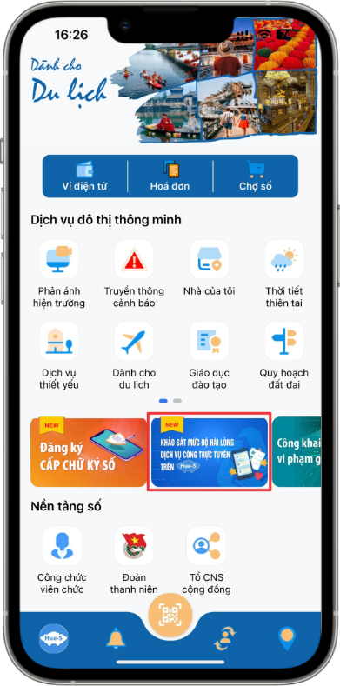 | 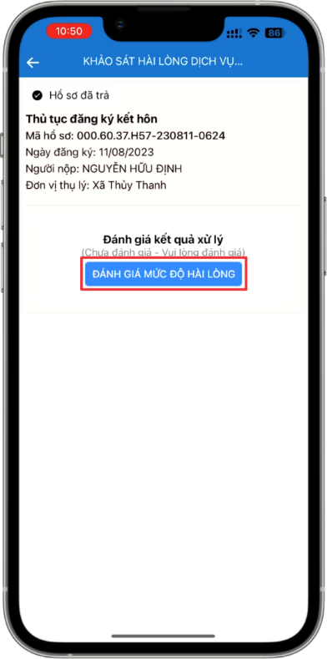
Bước 1: Truy cập ứng dụng Hue-S chọn banner “Khảo sát mức độ hài lòng Dịch vụ công trực tuyến trên Hue-S” | Bước 2: Chọn “Đánh giá mức độ hài lòng”
(Sở Nội vụ đang đề xuất Sở Thông tin và Truyền thông điều chỉnh lại tên Hệ thống thành “Khảo sát mức độ hài lòng về dịch vụ hành chính công trên HueS”)
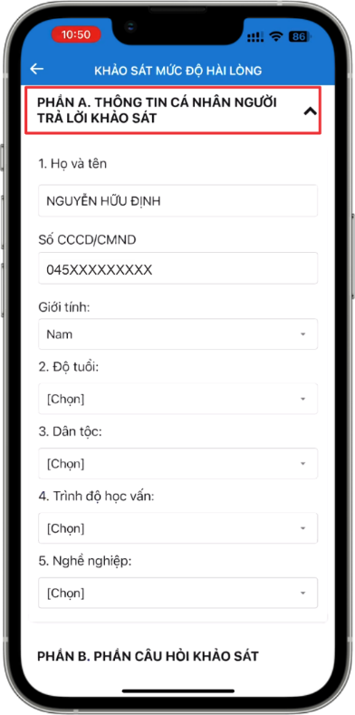 | 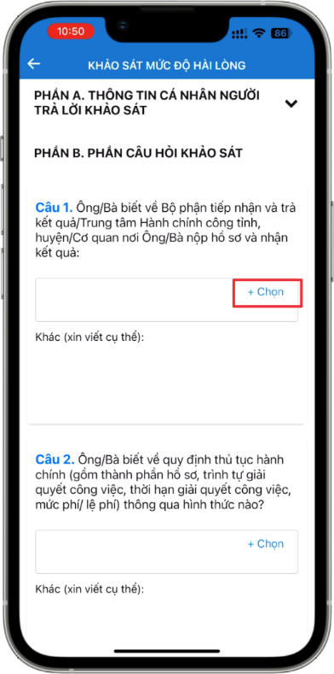
Bước 3: Trong giao diện khảo sát mức độ hài lòng, Chọn “Thông tin cá nhân người trả lời khảo sát” để cập nhật thông tin cá nhân người trả lời khảo sát. | Bước 4: Lần lượt trả lời 9 câu hỏi bằng cách nhấn vào mục Chọn hoặc Khác hoặc trả lời bằng cách chọn Có/Không
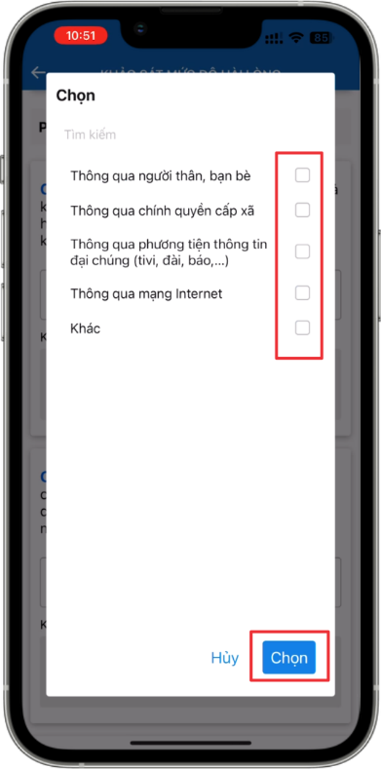 | 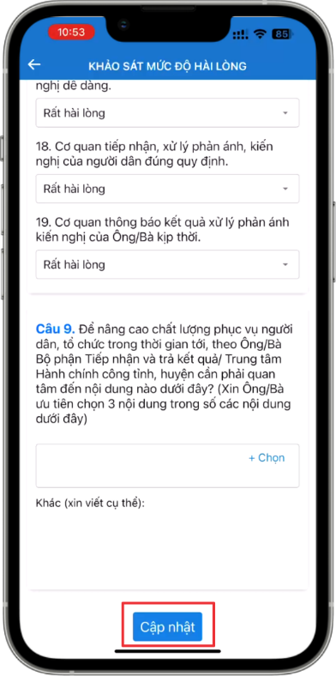
Bước 5: Lựa chọn đáp án phù hợp, nhấn Chọn để ghi nhận kết quả lựa chọn. | Bước 6: Nhấn “Cập nhật” để kết thúc Khảo sát mức độ hài lòng

